Hong Kong, socio de ICMA en el Código de Conducta Voluntario ESG

Por: Regulación Asia
1 de noviembre de 2023
El código tiene como objetivo mejorar la fiabilidad de la información relacionada con ESG utilizada por las empresas autorizadas en sus decisiones de inversión.
La Comisión de Valores y Futuros de Hong Kong (SFC, por sus siglas en inglés) y la Asociación Internacional del Mercado de Capitales (ICMA, por sus siglas en inglés) han confirmado una colaboración en el desarrollo de un código de conducta voluntario liderado por la industria para los proveedores de calificaciones ESG y productos de datos.
En el marco de la asociación, SFC brindará apoyo y patrocinará a ICMA, que formará un grupo de trabajo para desarrollar un código de conducta ESG.
La iniciativa es la culminación del ejercicio de investigación de la SFC y de la divulgación de la industria realizado desde mediados de 2022 para comprender los asuntos relacionados con las calificaciones ESG y los proveedores de productos de datos, que no están regulados por la SFC.
Problemas de calidad de los datos y lavado verde
En su anuncio, la SFC dijo que el ejercicio encontró que los administradores de activos encuestados destacaron preocupaciones comunes sobre la calidad de los datos, la transparencia y la gestión de conflictos de intereses de los proveedores, y que las recomendaciones de la Organización Internacional de Comisiones de Valores (IOSCO) deberían ser alentadas para su adopción por parte de los proveedores de calificaciones ESG y productos de datos.
Las observaciones clave del ejercicio y el camino a seguir propuesto para los proveedores se resumen en un informe publicado por la SFC junto con el anuncio. La SFC dijo que el llamado "Código de Conducta Voluntario" (VCoC) se desarrollaría a través de un grupo de trabajo liderado por la industria, a saber, el Grupo de Trabajo de Proveedores de Productos de Datos y Calificaciones ESG de Hong Kong (VCWG).
La ICMA ha sido designada para actuar como secretaría del Grupo de Trabajo de Visita. La secretaría convocará y dirigirá el VCWG, que está compuesto por representantes de proveedores locales, de China continental y de otros proveedores internacionales de calificaciones ESG y productos de datos, así como de usuarios clave de la industria financiera local.
El VCoC propuesto se alineará con las mejores prácticas internacionales recomendadas por la OICV y las expectativas pertinentes introducidas en otras jurisdicciones importantes.
La SFC, la Autoridad Monetaria de Hong Kong (HKMA), la Autoridad de Seguros (IA), CLP Holdings y Swire Properties actuarán como observadores en el VCWG.
Se espera que el VCoC propuesto, que estará abierto para que los proveedores de calificaciones ESG y productos de datos se registren voluntariamente, proporcione una base simplificada y coherente para que los gestores de activos lleven a cabo la diligencia debida o una evaluación continua de los proveedores de servicios ESG.
Julia Leung, directora ejecutiva de la SFC, señaló que el código de conducta voluntario ayudaría a fortalecer la transparencia, la calidad y la confiabilidad de la información ESG utilizada por las corporaciones autorizadas en sus decisiones de inversión.
"Se trata de una iniciativa importante para mitigar el riesgo de greenwashing en los productos de inversión".
Interoperabilidad global
En respuesta, la ICMA dijo que convocará a un grupo de trabajo para liderar el desarrollo de un código de conducta voluntario coherente, interoperable y proporcionado a nivel mundial para las calificaciones ESG y los proveedores de productos de datos, patrocinado por la SFC.
"El objetivo del grupo de trabajo será desarrollar y promover un código de conducta voluntario coherente, interoperable y proporcionado a nivel mundial para las calificaciones ESG y los proveedores de productos de datos que proporcionan productos y/o servicios en Hong Kong".
La ICMA destacó que el código de conducta voluntario se basará en las recomendaciones del informe de la OICV sobre las calificaciones ESG y los proveedores de productos de datos.
El VCWG convocará su primera reunión en noviembre de 2023 y busca publicar un borrador de código para consulta pública dentro de tres meses.
Nicholas Pfaff, director general Adjunto y jefe de Finanzas Sostenibles de ICMA, dijo que la asociación espera ayudar a coordinar el grupo de trabajo patrocinado por la SFC.
"Aportaremos nuestra considerable experiencia en la creación de estándares liderados por la industria y nuestra experiencia global en finanzas sostenibles".
Entre los participantes del VCWG se encuentran HSBC, BOCHK Asset Management, CDP, S&P Global, Hang Seng Indexes, Segantii Capital Management y China Chengxin Green Finance Technology (Pekín), entre otros.
ARTÍCULOS RELACIONADOS: APAC, DATOS, GREENWASHING, ICMA, CALIFICACIONES

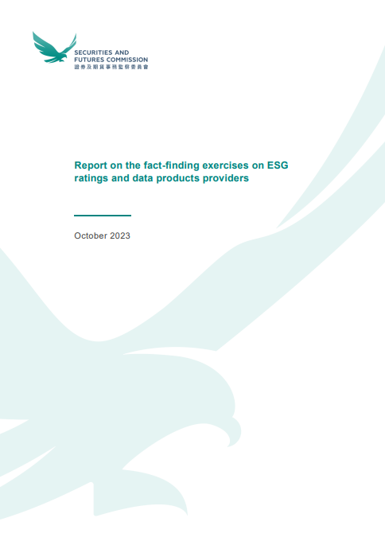
Informe sobre los ejercicios de investigación en materia de ESG
Proveedores de calificaciones y productos de datos
Octubre 2023

I) Introducción
1. Con el creciente enfoque en los aspectos ambientales, sociales y de gobernanza (ESG) en la industria financiera, ha habido un crecimiento considerable en el uso de calificaciones ESG y productos de datos por parte de los participantes en los mercados financieros. Un informe de encuesta de la consultora ERM (Environmental Resources Management) publicado a principios de 2023 indica un aumento sustancial en el uso de calificaciones ESG y productos de datos por parte de los inversores a nivel mundial. Mientras que solo el 12% de los inversores encuestados dijeron que sus empleadores les exigían que integraran las calificaciones y los datos ESG en las estrategias de inversión en 2018/19, esta cifra ha aumentado al 43% en 20221. En Hong Kong, el número de fondos ESG autorizados por la SFC aumentó a 209 a 30 de septiembre de 2023, lo que representa un aumento de más de diez veces con respecto a hace cinco años.
2. Este crecimiento va acompañado del rápido aumento del número de proveedores de calificaciones ESG y productos de datos (proveedores de servicios ESG) y del papel fundamental que desempeñan en el ecosistema de las finanzas verdes y sostenibles, influyendo en última instancia en las decisiones de inversión y los procesos de gestión de riesgos de los usuarios. A principios de 2020, KPMG publicó un informe en el que indicaba que más de 150 de los principales proveedores de datos de todo el mundo "están experimentando una rápida consolidación e innovación"2.
3. Sin embargo, la industria de calificaciones ESG y productos de datos generalmente no está sujeta a supervisión regulatoria. Hasta hace poco, faltaban normas de referencia reconocidas a nivel mundial sobre cómo se esperaba que los proveedores de servicios ESG obtuvieran sus productos y servicios y qué información relevante debía divulgarse a los usuarios finales. En última instancia, esto puede perjudicar la calidad de la información ESG recibida por los usuarios finales, lo que puede dar lugar a que los inversores asignen incorrectamente sus capitales a áreas que no están alineadas con sus estrategias de inversión.
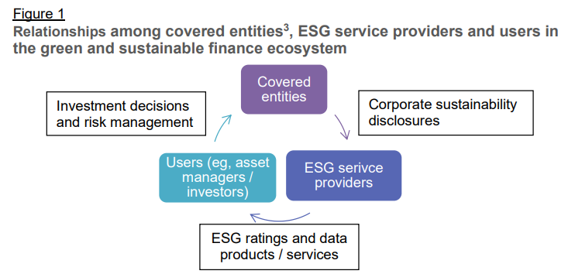

4. En este contexto, la Organización Internacional de Comisiones de Valores (OICV) publicó en noviembre de 2021 el Informe final sobre los proveedores de calificaciones ambientales, sociales y de gobernanza y de productos de datos" (Informe de la OICV) 4, en el que se establecen 10 recomendaciones con respecto a los proveedores de servicios ESG. En noviembre de 2022, la OICV también pidió a los organismos voluntarios de normalización de los mercados financieros y a las asociaciones del sector que promovieran la adopción de sus recomendaciones entre sus miembros de forma voluntaria. La Comisión de Valores y Futuros (SFC, por sus siglas en inglés) ha estado monitoreando de cerca la industria y los desarrollos regulatorios globales sobre el tema para considerar un enfoque pragmático en la promoción de las recomendaciones de IOSCO en Hong Kong.
5. Desde mediados de 2022, la SFC ha formado un grupo de discusión y ha llevado a cabo un ejercicio de investigación que incluye una encuesta para comprender los modelos de negocio de los proveedores de servicios ESG y la práctica de mercado de los gestores de activos locales con licencia en la interacción con los proveedores de servicios ESG, ya que los gestores de activos son uno de los grupos de usuarios clave para las calificaciones ESG y los productos de datos. Tras el ejercicio de investigación, se celebraron varias reuniones de seguimiento con las partes interesadas pertinentes para examinar el camino a seguir.
6. El presente informe se divide en cuatro partes: II) Definiciones y terminología, III) Observaciones clave, IV) Cuestiones clave observadas en el ejercicio de determinación de los hechos, y V) Propuesta de camino a seguir.
7. La SFC desea agradecer a todos los participantes del mercado que participaron en el ejercicio de investigación y otras discusiones relacionadas por sus aportes.

II) Definiciones y terminología
8. Las definiciones utilizadas en el presente informe son las mismas que las del Informe de la OICV, a saber:
Términos | Definiciones según el informe de la OICV
Calificaciones ESG | Las calificaciones ESG se refieren al amplio espectro de productos de calificación5 que se comercializan como una opinión sobre una entidad, un instrumento financiero o un producto, el perfil o las características ESG de una empresa o la exposición a riesgos ESG, climáticos o medioambientales o el impacto en la sociedad y el medio ambiente, que se emiten utilizando un sistema de clasificación definido de categorías de calificación. independientemente de si se etiquetan explícitamente como "calificaciones ESG" o no.
Productos de datos ESG | Los productos de datos ESG se refieren al amplio espectro de productos de datos que se comercializan como que proporcionan un enfoque ambiental, social o de gobernanza específico o un enfoque ESG holístico en el perfil o las características ESG de una entidad, instrumento financiero, producto o empresa, o la exposición a riesgos ESG, climáticos o ambientales o el impacto en la sociedad y el medio ambiente. independientemente de que estén o no etiquetados explícitamente como "productos de datos ESG".
Proveedores de calificaciones ESG y productos de datos | Los proveedores de calificaciones ESG y productos de datos, tal como se utilizan en este informe, abarcan a los proveedores que ofrecen calificaciones ESG y/o productos de datos ESG. Cuando es necesario destacar a los proveedores de productos de datos ESG que no proporcionan calificaciones ESG, se utiliza el término proveedores de productos de datos ESG.
Datos brutos | Los proveedores de productos de datos ESG recopilan datos brutos a partir de divulgaciones públicas de las empresas o de otra información disponible públicamente o recopilados a través de cuestionarios; Si no se dispone de datos sin procesar, se pueden aproximar los puntos de datos correspondientes. Los comentarios recibidos a la OICV sugieren que todos los productos de datos se derivan de datos brutos recopilados o estimados.
Herramientas de cribado | Las herramientas de selección evalúan la exposición de las empresas, las jurisdicciones y los bonos a los riesgos ESG con el fin de definir una cartera basada en criterios ESG.
Alertas de controversias | Las alertas de controversias permiten a los inversores rastrear y monitorear comportamientos y prácticas que podrían generar riesgos para la reputación y afectar a la empresa y, en general, a sus grupos de interés. Las controversias también se pueden tener en cuenta en las calificaciones ESG.

III) Observaciones clave
9. Sobre la base del ejercicio de determinación de los hechos y de las actividades de divulgación posteriores de la industria, se tomaron nota de las siguientes observaciones clave:
A. Proveedores de servicios ESG
a) Panorama del mercado en Hong Kong
Observación clave 1
Existe un espectro de proveedores de servicios ESG grandes y pequeños que están activos en Hong Kong. No es raro que los proveedores internacionales de servicios ESG establezcan entidades legales separadas en diferentes jurisdicciones para facilitar sus actividades comerciales.

10. Los proveedores de servicios ESG constituyen una industria en crecimiento. Según nuestra encuesta informal, existe un espectro de proveedores de servicios ESG grandes y pequeños que están activos en Hong Kong. Entre ellas se encuentran pequeñas empresas de tecnología financiera de nicho, empresas de China continental que ofrecen una cobertura única y un análisis propio de datos relacionados con China continental, y otras empresas internacionales con las que los participantes del mercado financiero interactúan con frecuencia.
11. De los proveedores de servicios ESG encuestados6, el 80% tiene su sede fuera de Hong Kong y, por lo general, han establecido entidades legales u oficinas de representación independientes a nivel local para facilitar sus actividades comerciales.
b) Modelo operativo
Observación clave 2
Los proveedores de servicios ESG encuestados ofrecen una amplia gama de calificaciones ESG y productos de datos.
Se observó que, además de utilizar diferentes enfoques en la obtención de datos, los proveedores de servicios ESG también emplean metodologías únicas y patentadas para colmar cualquier brecha de datos o derivar sus productos de calificación. Como resultado, los productos ESG de diferentes proveedores para la misma entidad cubierta pueden tener etiquetas similares, pero es posible que no estén correlacionados ni sean comparables entre sí.

Productos y servicios comunes ofrecidos
12. Nuestra encuesta reveló que el tipo más común de calificaciones ESG y productos de datos ofrecidos por los proveedores son las alertas de controversias, seguidas de la puntuación ESG, las herramientas de selección, los datos brutos y las calificaciones ESG. En el caso de los productos de calificación ESG en particular, varios proveedores encuestados destacaron que están utilizando metodologías propias para derivar los productos, lo que representa la perspectiva y el análisis distintos de cada proveedor de las entidades cubiertas. Un total del 40% de los proveedores encuestados indicaron que también ofrecen índices ESG. Algunos proveedores también ofrecen otros productos o servicios únicos relacionados con ESG, como calificaciones de riesgo de carbono, una plataforma digital que facilita el compromiso ESG para las instituciones financieras y la verificación de informes de sostenibilidad.
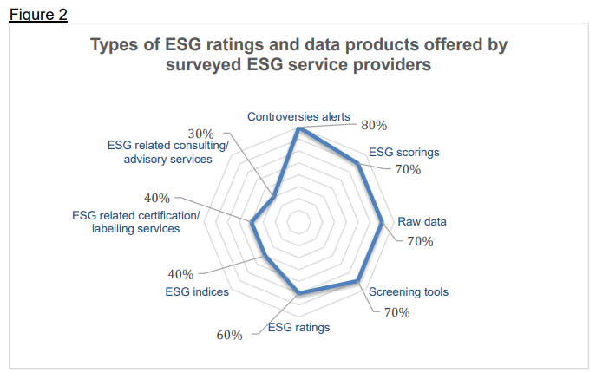
13. A la vista de la evolución del mercado y de las demandas de los usuarios, algunos proveedores de servicios ESG también destacaron que están explorando y desarrollando continuamente nuevos productos y servicios relacionados con ESG para el mercado. Enfoques en la obtención de datos
14. Algunos enfoques comunes para recopilar datos e información ESG utilizados por los proveedores de servicios ESG encuestados incluyen:
i) el uso de la inteligencia artificial y el aprendizaje automático para extraer información pública pertinente;
(ii) suscribirse para recibir información de otros proveedores de servicios ESG externos o asociarse con ellos; y
(iii) envío de cuestionarios a las entidades cubiertas.
Observación clave 3
Los retos más comunes a los que se enfrentaron los proveedores de servicios ESG encuestados son la falta de disponibilidad de los datos y la calidad de los datos que divulgan las entidades cubiertas.

15. Muchos de los proveedores de servicios ESG encuestados destacaron que la indisponibilidad de los datos y la calidad de los datos divulgados por las entidades cubiertas son los retos más comunes a los que se enfrentan, principalmente debido a la falta de normas normalizadas de divulgación de información sobre sostenibilidad corporativa en el mercado.
16. Como resultado de la falta de disponibilidad de datos, el 80 % de los proveedores encuestados utilizaron metodologías internas de estimación o suposición para colmar la brecha de datos, especialmente en lo que respecta a los datos ESG, como las emisiones de gases de efecto invernadero.
Comunicación con las entidades cubiertas
17. La SFC señaló que el 60% de los proveedores de servicios ESG encuestados permitieron a las entidades cubiertas revisar y verificar datos de sus empresas y proporcionar comentarios o información adicional. Dos de ellos ofrecían un portal en línea para emisores o una herramienta de contribución para que las entidades cubiertas revisaran, contribuyeran o modificaran los datos de sus empresas y enviaran comentarios.
c) Modalidad de tasas
Observación clave 4
Los proveedores de servicios ESG encuestados adoptan diferentes modelos de tarifas, en función de los tipos de calificaciones ESG y productos de datos.

18. Se observó que, si bien el 60 % de los proveedores de servicios ESG encuestados operan con arreglo a un modelo de tarifas de "el suscriptor paga", otro 30 % opera con arreglo a un modelo de tarifas mixtas (por ejemplo, "el suscriptor paga" y "el emisor paga", o "el emisor paga" junto con determinados datos ESG proporcionados de forma gratuita). Los proveedores de servicios ESG también pueden cobrar tarifas de servicios específicas a los proveedores de índices por proporcionar calificaciones ESG y servicios de investigación.
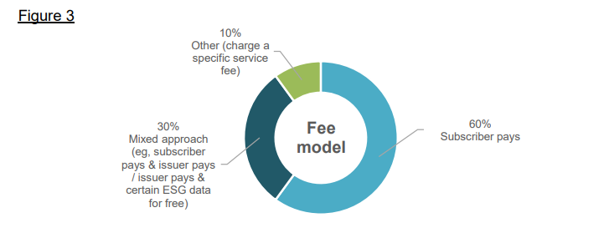

B. Gestores de activos
(a) Uso de proveedores de servicios ESG
Observación clave 5
Los gestores de activos encuestados suelen contratar los servicios de múltiples proveedores de servicios ESG, que pueden incluir importantes proveedores internacionales, proveedores de China continental o pequeños proveedores especializados. Sin embargo, estos gestores no se basan únicamente en la información de los proveedores de servicios ESG, sino que también realizan su propio análisis interno, que creen que es el valor añadido diferenciador de este proceso.

19. Se encuestó a un total de nueve gestores de activos7 para comprender cómo se contrataban los servicios de los proveedores de ESG. Cabe señalar que cada gestor de activos suele contratar a varios proveedores de servicios ESG (que van de dos a ocho) principalmente para validar de forma cruzada la información recopilada u obtener productos de datos específicos que solo están disponibles en determinados proveedores. En discusiones posteriores, una asociación de la industria destacó que un administrador de activos contrató los servicios de más de 20 proveedores principales de datos ESG y obtuvo información adicional relacionada con ESG de otras 40 fuentes diferentes.
20. Además de la información (por ejemplo, calificaciones ESG) facilitada por los proveedores de servicios ESG, varios gestores de activos encuestados afirmaron que sus especialistas internos en ESG analizarían más a fondo la información ESG de los proveedores antes de tomar decisiones de inversión o con fines de gestión de riesgos. De hecho, estos gestores de activos consideraban que sus propios análisis internos y sus especialistas en ESG eran el valor añadido diferenciador de la decisión de inversión o del proceso de gestión de riesgos.
21. Por otra parte, sobre la base de nuestras conversaciones con profesionales del sector, algunos gestores de activos formularían calificaciones ESG y otra información relacionada sobre la base de sus metodologías patentadas para uso interno o para sus clientes.
(b) Productos ASG comunes suscritos
22. Entre las calificaciones ESG y los productos de datos más comunes suscritos por los gestores de activos encuestados8 figuraban las calificaciones ESG, las puntuaciones ESG, los datos brutos, las herramientas de cribado y las alertas de controversias.
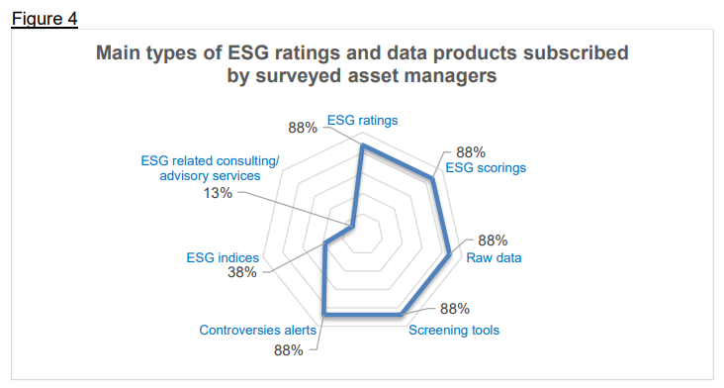

(c) Desafíos y preocupaciones relacionados con el uso de proveedores de servicios ESG
Observación clave 6
Los problemas comunes de la interacción con los proveedores de servicios ESG están relacionados principalmente con la cobertura y la calidad de los datos, la transparencia y la gestión de conflictos de intereses.

23. Los retos y preocupaciones más comunes que destacan los gestores de activos encuestados a la hora de relacionarse con proveedores de servicios ESG son los siguientes:
i) la calidad y la cobertura de los datos (por ejemplo, datos insuficientes sobre las empresas privadas y los mercados emergentes);
(ii) falta de transparencia (por ejemplo, metodologías de estimación o suposición utilizadas por los proveedores de servicios ESG, las fuentes de datos brutos y los marcos de precios); y
(iii) gestión de conflictos de intereses (por ejemplo, la posibilidad de que un proveedor de servicios ESG rebaje la calificación ESG de una entidad cubierta, mientras que su línea de negocio de asesoramiento o consultoría solicite posteriormente negocios con la entidad rebajada).
24. Mientras que algunos gestores de activos encuestados estaban preocupados por la correlación o comparabilidad de los productos ESG (por ejemplo, las calificaciones ESG) proporcionados por diferentes proveedores, otros estaban menos preocupados por la cuestión de la correlación, ya que opinan que, a diferencia de las calificaciones crediticias, las calificaciones ESG proporcionadas por cada proveedor pueden reflejar diferentes perspectivas y evaluaciones de la entidad cubierta. Por ello, es más importante que los proveedores de servicios ESG proporcionen suficiente transparencia y comunicación oportuna para que los usuarios puedan evaluar mejor las diferencias.
IV) Principales cuestiones observadas en el ejercicio de determinación de los hechos
25. Las observaciones clave resumidas en la sección anterior revelan tres cuestiones críticas relacionadas con las calificaciones y los productos de datos ESG y sus proveedores que requieren medidas adicionales. En primer lugar, la disponibilidad, precisión y fiabilidad de los datos y la información ESG. En segundo lugar, la necesidad de abordar las cuestiones de transparencia y conflictos de intereses para reforzar la confianza en la calidad de la información ESG en la que confían los usuarios finales para la toma de decisiones de inversión y la gestión de riesgos. En tercer lugar, cómo promover las recomendaciones de la OICV en Hong Kong, donde los proveedores de servicios ESG no entran actualmente en el ámbito de competencia de los reguladores.

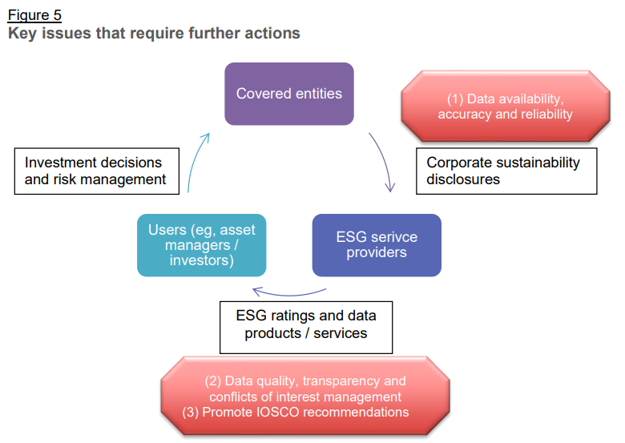
26. La primera cuestión se deriva de las preocupaciones planteadas tanto por los proveedores de servicios ESG como por los gestores de activos (es decir, los usuarios) encuestados sobre la falta de disponibilidad, calidad o cobertura de los datos. Este problema se debe principalmente a la falta de un marco normalizado de divulgación de información sobre sostenibilidad corporativa en el mercado. En este sentido, la SFC prevé que la introducción de las normas de divulgación corporativa relacionadas con la sostenibilidad del Consejo de Normas Internacionales de Sostenibilidad (ISSB) y nuestra colaboración con las partes interesadas locales, incluida la Bolsa de Valores de Hong Kong Limited, para desarrollar una hoja de ruta integral para la adopción de las normas de la ISSB en Hong Kong ayudarán a reducir gradualmente la brecha de datos.
27. La segunda cuestión se deriva de las preocupaciones señaladas por los gestores de activos encuestados sobre la calidad de los datos, la transparencia y la gestión de los conflictos de intereses de los proveedores de servicios ASG. De hecho, algunos proveedores de servicios ESG encuestados creen que las recomendaciones de la OICV deberían fomentarse como normas de referencia para los proveedores de servicios ESG que tienen como objetivo abordar estas preocupaciones.
28. No obstante, los proveedores de servicios ASG también destacaron la importancia de i) garantizar que las normas de referencia que se introduzcan se basen en principios para permitir una flexibilidad suficiente para responder a la evolución del mercado y fomentar la innovación, y ii) evitar la fragmentación de las medidas reguladoras y las iniciativas políticas a escala mundial.
29. Desde la publicación de las recomendaciones de la OICV, la SFC, al considerar cómo abordar la tercera cuestión, señaló que, en general, las principales jurisdicciones están adoptando o planean adoptar uno de los siguientes enfoques con respecto a los proveedores de servicios ESG:
(i) ampliar el ámbito regulatorio para cubrir a los proveedores de calificaciones ESG y establecer requisitos regulatorios obligatorios (por ejemplo, la Unión Europea y la India); o
ii) introducir códigos de conducta voluntarios formulados por el regulador, por la industria o tanto por el regulador como por la industria (por ejemplo, Japón, el Reino Unido y Singapur).
30. A pesar de las diferencias matizadas en cuanto a las definiciones, los alcances y las coberturas, así como las expectativas de conducta introducidas por cada jurisdicción, todas estas iniciativas tienen el objetivo común de promover las recomendaciones de la OICV y defender las buenas prácticas entre los proveedores de calificaciones ESG o los proveedores de servicios ESG.

V) Propuesta de camino a seguir
31. Si bien los proveedores de servicios ESG no están regulados por la SFC, creemos que podemos adoptar un enfoque pragmático para promover las recomendaciones de la OICV a los proveedores de servicios ESG que ofrecen productos y servicios en Hong Kong y abordar las cuestiones relativas a la calidad de los datos, la transparencia y la gestión de conflictos de intereses.
32. El enfoque inicial que Hong Kong adopte con respecto a los proveedores de servicios ASG también debe tener como objetivo ser:
i) equilibradas, flexibles y proporcionadas, con el fin de fomentar, en lugar de obstaculizar, el desarrollo y la innovación de la industria de las calificaciones ESG y los productos de datos, y evitar una mayor fragmentación del mercado o barreras de entrada para los proveedores más pequeños o especializados;
ii) coherente a nivel mundial e interoperable con otras jurisdicciones importantes en la medida de lo posible; y
(iii) capaz de facilitar la diligencia debida existente de las empresas autorizadas y los procesos de evaluación en curso de los proveedores de servicios ESG para determinar su idoneidad y pertinencia.
33. Teniendo en cuenta estas consideraciones, la SFC ha decidido patrocinar y apoyar a la industria para desarrollar y promover un código de conducta voluntario para los proveedores de servicios ESG que ofrecen productos y servicios en Hong Kong (en adelante, el VCoC). La formulación del VCoC se llevará a cabo a través de un grupo de trabajo liderado por la industria, a saber, el Grupo de Trabajo de Proveedores de Productos de Datos y Calificaciones ESG de Hong Kong (VCWG).
34. La Asociación Internacional del Mercado de Capitales (ICMA9) actuará como Secretaría del Grupo de Trabajo de Cooperación Voluntaria (en adelante, la Secretaría). La Secretaría aprovechará su experiencia pertinente para convocar y liderar el VCWG en el desarrollo del VCoC y promover la interoperabilidad del código entre las diferentes jurisdicciones. Más detalles están disponibles en los términos de referencia y la lista de participación del GTVC publicada por la ICMA.
35. El CdV propuesto establecerá las mejores prácticas de referencia que rigen la conducta de los proveedores de servicios ASG sobre la base de las recomendaciones de la OICV, que abarcan los cuatro elementos clave de transparencia, gobernanza, sistemas y controles y gestión de los conflictos de intereses.
36. Además, el VCoC se complementará con un documento de auto certificación que se adjuntará al código. Se animará a los proveedores de servicios ESG a que completen y publiquen (por ejemplo, en su sitio web) la auto certificación con el fin de fomentar una mayor transparencia entre los proveedores de servicios ESG. Esto también facilitará el proceso de diligencia debida de los usuarios finales.
37. Además, el VCoC estará abierto para que los proveedores de servicios ESG se inscriban voluntariamente una vez finalizado con el fin de promover las mejores prácticas de referencia dentro de la industria local.
38. Teniendo en cuenta que la industria de las calificaciones ESG y los productos de datos aún está evolucionando, la SFC continuará monitoreando de cerca el desarrollo del mercado y la regulación con respecto a los proveedores de servicios ESG y observará si hay alguna mejora en la conducta de los proveedores después de la introducción del VCoC. Volveremos a evaluar las circunstancias y tomaremos medidas adicionales cuando sea necesario.
Corporaciones con licencia en el uso de VCoC
39. Entendemos que, a partir de nuestro compromiso con los gestores de activos, muchos de ellos ya cuentan con un proceso interno de diligencia debida para determinar la idoneidad y la idoneidad de los proveedores de servicios externos antes de contratar a estos proveedores de servicios, incluidos los proveedores de servicios ESG.
40. La SFC considera que el VCoC propuesto proporcionará una base racionalizada y coherente para que los gestores de activos lleven a cabo la diligencia debida o la evaluación continua de los proveedores de servicios ESG. El VCoC también debe reducir la carga que supone para los proveedores de servicios ASG responder a las solicitudes de diligencia debida o evaluación de sus clientes.
41. Por lo tanto, cuando se finalice el VCoC, la SFC tiene previsto emitir directrices basadas en principios para las empresas autorizadas sobre el uso del VCoC para su diligencia debida y la evaluación continua de los proveedores de servicios ESG.

1. ERM, Rate the Raters 2023: ESG Ratings at a Crossroads, marzo de 2023 disponible en https://www.sustainability.com/globalassets/sustainability.com/thinking/pdfs/2023/rate-the-raters-report-april-2023.pdf
2. KPMG, Sustainable Investing: Fast-Forwarding Its Evolution, febrero de 2020, disponible en https://assets.kpmg/content/dam/kpmg/xx/pdf/2020/02/sustainable-investing.pdf
3. Se refiere a las entidades que son objeto de calificaciones ESG y productos/servicios de datos.
4. El informe de la OICV puso de relieve diversas preocupaciones relacionadas con el lavado ecológico y la protección de los inversores con respecto a las calificaciones ESG y los productos de datos, así como a sus proveedores. Para abordar estas preocupaciones, la OICV estableció 10 recomendaciones (recomendaciones de la OICV), una de las cuales sugiere que los reguladores se centren más en el uso de calificaciones y productos de datos ESG y en los proveedores de servicios ESG que puedan estar sujetos a su jurisdicción.
5. El término "calificaciones ESG" puede referirse al amplio espectro de productos de calificación en finanzas sostenibles e incluir puntuaciones ESG y clasificaciones ESG. Las calificaciones, clasificaciones y puntuaciones ESG tienen el mismo objetivo, a saber, la evaluación de la exposición de una entidad, un instrumento o un emisor a riesgos y/u oportunidades ESG. Sin embargo, difieren en los recursos y metodologías utilizadas.
6. Incluya 10 proveedores de servicios ESG seleccionados que representen a empresas medianas y grandes del continente e internacionales.
7. Los nueve gestores de activos encuestados representan a pequeñas y grandes empresas continentales e internacionales.
8. Ocho de las nueve gestoras de activos encuestadas proporcionaron dicha información.
9. La ICMA, una organización autorreguladora y asociación comercial en los mercados de capitales, ha participado en varias iniciativas de finanzas verdes y sostenibles, como los Principios de Bonos Verdes, y actúa como una de las Secretarías del Grupo de Trabajo de Datos y Calificaciones ESG en el Reino Unido en el desarrollo de un código de conducta voluntario para los proveedores de calificaciones ESG y productos de datos.

